**跟任务管理器十分相似**

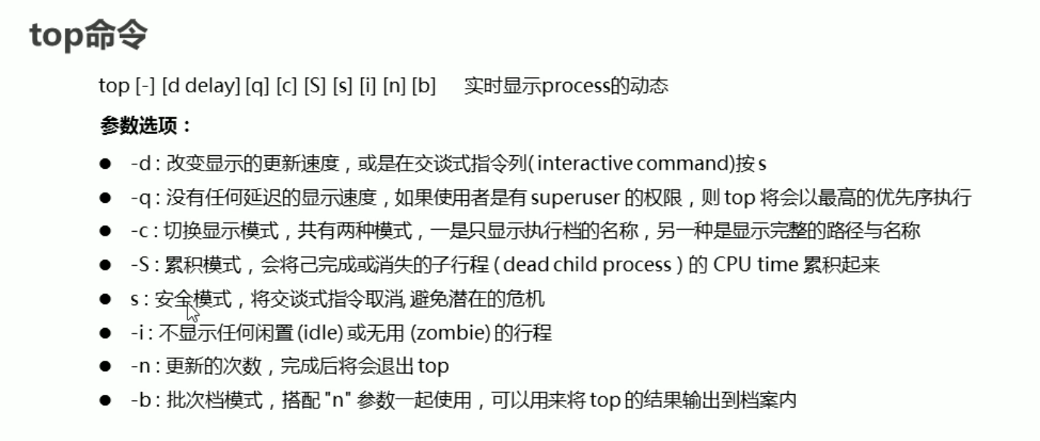

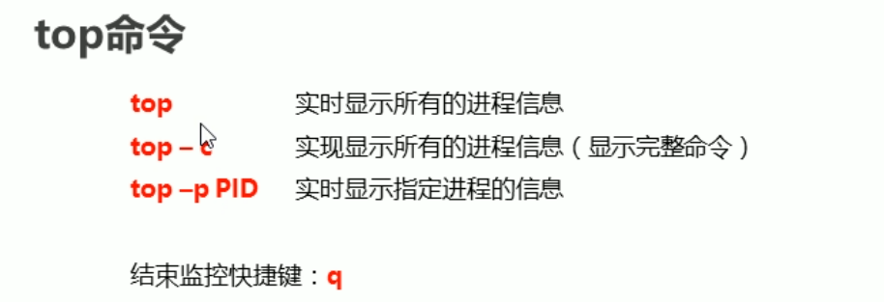

**前面的top命令用于展示动态信息，而ps用于展示一瞬间截图信息**

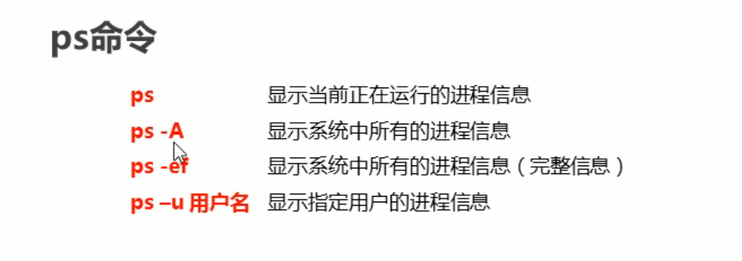

**下面的用法中 kill -编号 表示怎么杀死，1111代表需要杀谁**

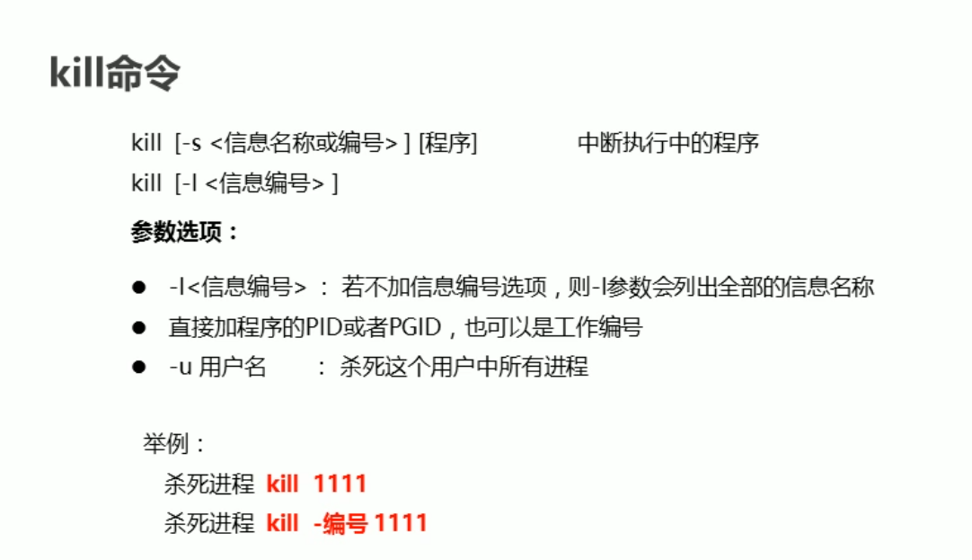

kill -9强制杀死命令

